Единый Общероссийский телефон доверия для детей, подростков и их родителей

8-800-2000-122

Круглосуточно. Анонимно. Бесплатно.

Муниципальное бюджетное образовательное учреждение
«Средняя общеобразовательная школа №3 г. Красноармейска Саратовской области
имени дважды героя Советского Союза Скоморохова Н.М.»

Что делать, если ребёнок столкнулся с интернет-угрозой?
(памятка для учителей и родителей)
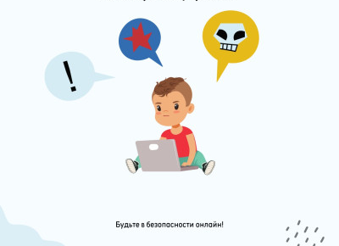

Подготовлено педагогом-психологом
Зотовой Ю.А.

2024

Осваивая социальные сети и мессенджеры, дети порой сталкиваются с агрессией, которой они никак не могут противостоять. Оскорбления, угрозы и фотожабы неприятного содержания, полученные в Интернете, в отличие от школьной травли, могут воздействовать на них круглые сутки, а вывести злоумышленников на чистую воду намного сложнее, чем в реальной жизни.
Если ребенок столкнулся с кибербуллингом, то вы можете заметить изменения в его настроении во время и после общения в интернете.
- Установите контакт с ребенком, постарайтесь расположить его к разговору, спросите, что произошло. Он должен вам доверять и понимать, что вы хотите разобраться в ситуации и помочь ему, но ни в коем случае не наказать.
- Если ребенок расстроен чем-то увиденным (например, кто-то взломал его профиль в социальной сети) или он попал в неприятную ситуацию (потратил деньги в результате интернет-мошенничества), постарайтесь его успокоить. Выясните, что привело к данному результату — непосредственно действия самого ребенка, недостаточность вашего контроля или незнание ребенком правил безопасного поведения в интернете.
- Если ситуация связана с насилием в интернете в отношении ребенка, необходимо узнать информацию об обидчике, историю их взаимоотношений, выяснить, существует ли договоренность о встрече в реальной жизни и случались ли подобные инциденты раньше. Уточните, что известно обидчику о ребенке: реальное имя, фамилия, адрес, телефон, номер школы.
- Предложите свою помощь — обсудите, как можно обезвредить, заблокировать агрессора. Объясните, какой опасности может подвергнуться ребенок при встрече с незнакомцами, особенно без свидетелей. Если киберагрессия носит серьезный характер и есть риск для здоровья ребенка, то могут быть основания для привлечения правоохранительных органов.

- Соберите наиболее полную информацию о происшествии как со слов ребенка, так и с помощью технических средств. Зайдите на страницы сайта, где он был, посмотрите список его друзей, прочтите сообщения. При необходимости скопируйте и сохраните эту информацию.
- В случае, если вы не уверены в своей оценке, насколько серьезно произошедшее, или ребенок недостаточно откровенен с вами и не готов идти на контакт, обратитесь к специалисту (телефон доверия, горячая линия). Сотрудники специальных служб подскажут, что необходимо сделать в первую очередь, куда и в какой форме обратиться.

